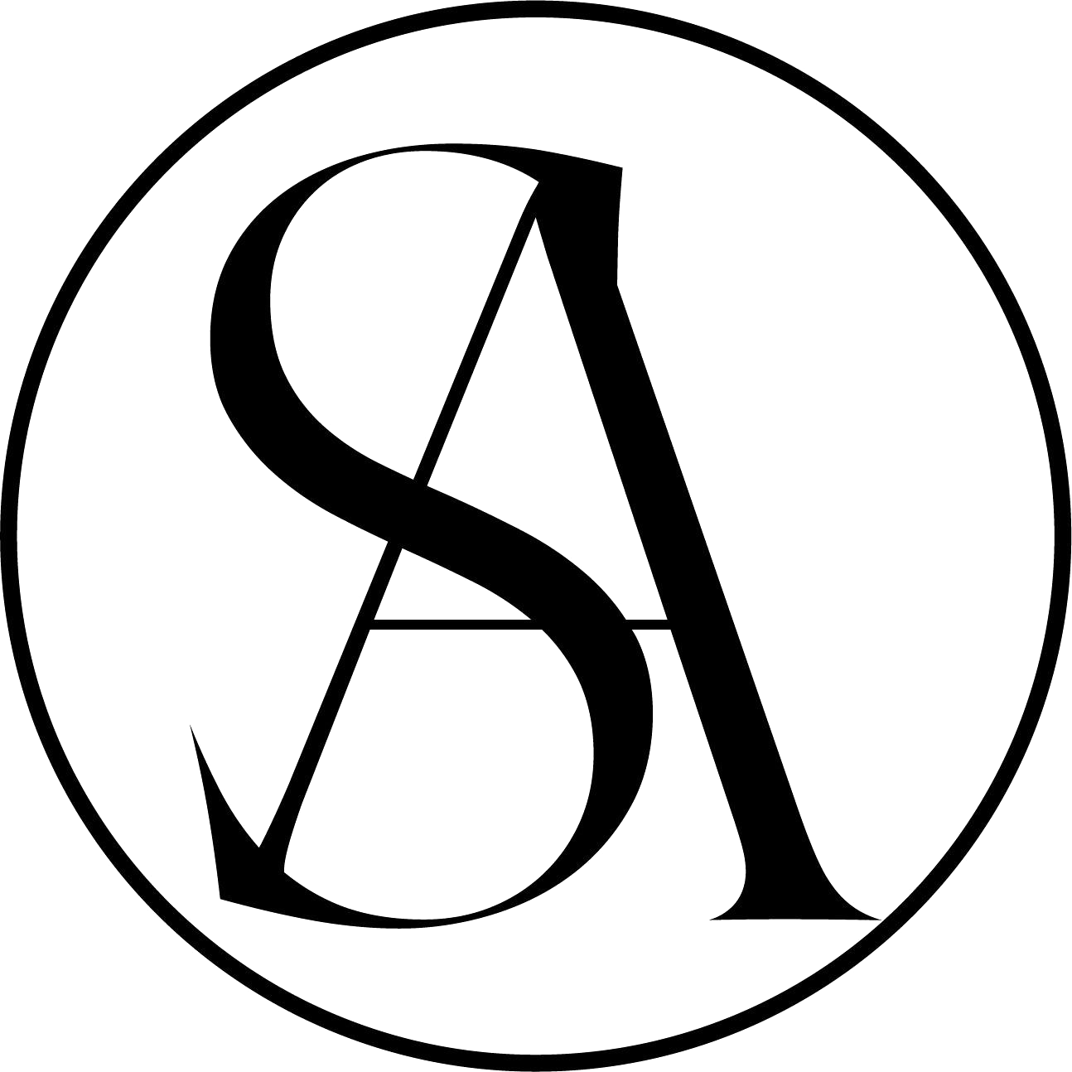

LIVRET D’ACCUEIL DES STAGIAIRES
S EYES ACADÉMIE

En 2022, nous avons formé 18 élèves.
Le taux de satisfaction est de 99 %
Le taux de réussite est de 100 %

Présentation de l’organisme
S EYES ACADEMIE est un jeune centre de formation situé à Bourges, juste à 2h de Paris. Spécialisé dans le domaine de la beauté du regard. Elle est animée par CHETBOUN Sofia Professionnelle passionnée et active dans le secteur depuis plusieurs années.

Nos valeurs
Humanisme
Respecter l’individu et accepter la différence
Croire en l’individu, révéler et valoriser son potentiel
Respect
Savoir vivre ensemble
Travailler et partager en collectif (équipe/petit groupe/jeu d’entreprise.)
Equité
Lisibilité des règles
Transparence des pratiques
Objectivité des décisions et des évaluations
Engagement dans la satisfaction client

Situation géographique
Nos formations se déroulent au sein de l’institut S EYES ACADEMIE situé à Bourges.

Adresse : 11 Rue du Puits de Jouvence 18000 Bourges

Moyens de transports à proximité : Gare SNCF de Bourges à 10 minutes à pied, Station Poulies via le bus réseau Agglobus.

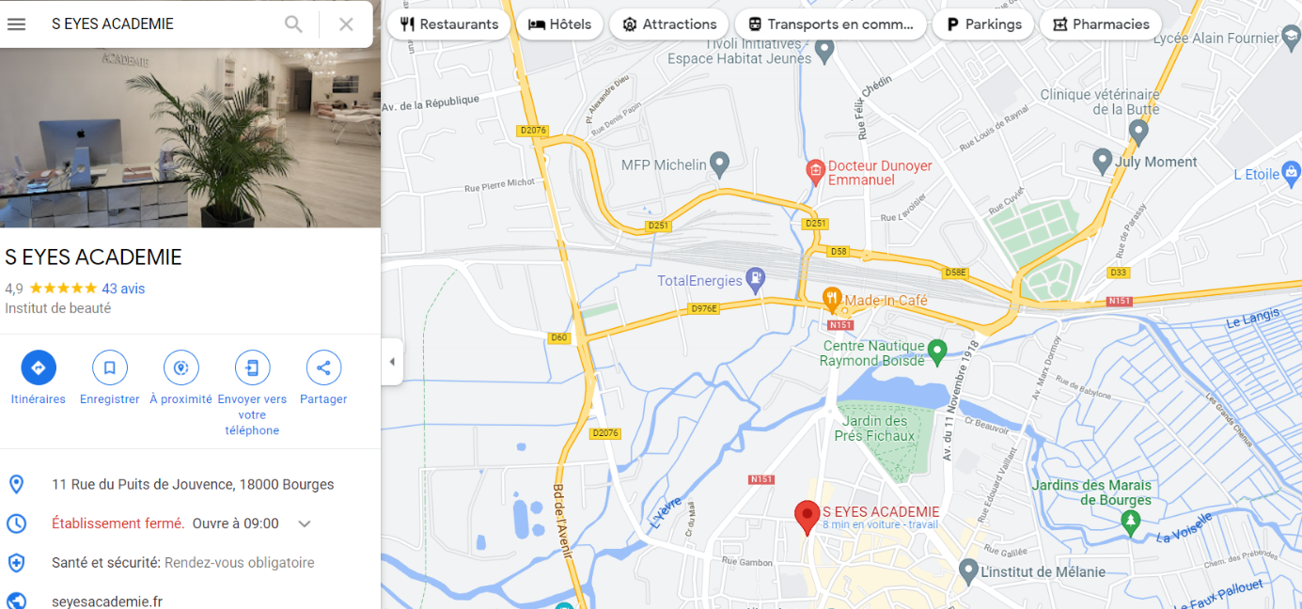

Modalités d’accueil
Pendant toute la durée de la formation, les horaires seront de 9 heures à 17h00.
Une pause d'une heure sera prévue pour le repas du midi.
D'autres petites pauses seront aménagées dans la journée.
Le repas n’est pas fourni mais à proximité du salon se trouve divers restaurant (Bollywood Kitchen, Sushi One, La Civette, Le marmiton berrichon, La table d’Olivier, Les pains de Simon…)
Concernant les élèves ayant besoin d’un hébergement sur place, l’hôtel de Bourbon et l’hôtel le made in café sont très proche et facilement accessible. Vous pouvez également penser à consulter les AIRBNB de la Région.

Organigramme
Au sein de l’organisme S EYES ACADEMIE , Sofia CHETBOUN occupe le poste de responsable mais elle est également la référente en matière de pédagogie, administratif et handicap.
Elle est la seule et unique formatrice du centre

Moyens logistiques et pédagogiques
Nos formations ont lieu au sein de l’institut même.
Nous mettrons à votre disposition des tables, chaises, tables de soin ainsi que le matériel pédagogique.
La diffusion de présentation sur écran est également possible.

Modalités d’accès aux personnes à mobilité réduite
L’organisme est adapté pour recevoir des personnes à mobilité réduite.
Cependant afin d’organiser au mieux la session de formation, nous vous demandons de nous contacter en amont.

Règlement intérieur
I. Préambule
La société S EYES ACADEMIE – Sofia CHETOUNT est un organisme de formation professionnelle domicilié :
11 Rue du Puits de Jouvence 18000 Bourges
Le présent Règlement Intérieur précise certaines dispositions s’appliquant aux participants des différentes formations organisées par l’Organisme de formation dans le but de permettre un fonctionnement régulier des formations.
Définitions
- La société est désignée par « Organisme de formation »
- Les personnes suivant la formation sont désignées par « stagiaires »
- La Directrice de la formation est désigné par « La responsable de l’organisme ».
- La formation est désignée par « stage »

II DISPOSITIONS GENERALES
Article 1
Conformément aux articles L 920-5-1 et suivants et R 922-1 et suivants du Code du travail, le présent Règlement Intérieur a pour objet de définir les règles générales et permanentes et de préciser la règlementation en matière d’hygiène et de sécurité ainsi que les règles relatives à la discipline, notamment les sanctions applicables aux stagiaires et les droits de ceux-ci en cas de sanction.

III CHAMP D’APPLICATION
Article 2 : Personnes concernées
Le présent Règlement s’applique à tous les stagiaires inscrits à une session dispensée par l’Organisme de formation et ce pour toute la durée de la formation suivie.
Chaque stagiaire est considéré comme ayant accepté les termes du présent règlement lorsqu’il suit une formation dispensée par l’Organisme de formation et accepte que des mesures soient prises à son égard en cas d’inobservation du règlement.
Article 3 : Lieu de la formation
Les dispositions du présent Règlement sont applicables non seulement au sein des locaux de l’Organisme de formation mais également dans tout local ou espace accessoire à l’organisme.

IV HYGIENE ET SECURITE
Article 4 : Règles générales
Chaque stagiaire doit veiller à sa sécurité personnelle et à celle des autres en respectant les consignes générales et particulières de sécurité et d’hygiène en vigueur sur le lieu de formation.
Toutefois, conformément à l’article R 922-1 du Code du travail, lorsque la formation se déroule dans une entreprise ou un établissement déjà doté d’un règlement intérieur en application de la section VI du chapitre II du titre II du livre Ier du présent code, les mesures de sécurité et d’hygiène applicables aux stagiaires sont celles du règlement de cet établissement ou de cette entreprise.
Article 5 : Boissons alcoolisées
Il est interdit aux stagiaires de pénétrer ou de séjourner dans l’organisme de formation en état d’ivresse ainsi que d’y introduire des boissons alcoolisées.
Article 6 : Interdiction de fumer
En application du décret n° 92-478 du 29 mai 1992 fixant les conditions d’application de l’interdiction de fumer dans les lieux affectés à un usage collectif, il est interdit de fumer dans les locaux de la formation.
Article 7 : Lieux de restauration
Il est interdit, sauf autorisation spéciale donnée par le responsable de l’organisme, de prendre ses repas dans les salles où se déroulent les stages.

Article 8 : Consignes d’incendie
Conformément aux articles R 232-12-17 et suivants du Code du travail, les consignes d’incendie et notamment un plan de localisation des extincteurs et des issues de secours sont affichés dans les locaux de la formation de manière à être connus de tous les stagiaires.
Article 9 : Accident
Tout accident ou incident survenu à l’occasion ou en cours de formation doit être immédiatement déclaré au responsable de l’organisme par le stagiaire accidenté ou les personnes témoins de l’accident.
Conformément à l’article R962-1 du Code du travail, tout accident survenu au stagiaire pendant qu’il se trouve sur le lieu de la formation ou pendant qu’il s’y rend ou en revient, fait l’objet d’une déclaration par le responsable de l’organisme auprès de la caisse d’assurance maladie.

VI DISCIPLINE
Article 11 : Tenue et comportement
Les stagiaires sont invités à se présenter au lieu de formation en tenue décente et à avoir un comportement correct à l’égard de toute personne présente dans l’organisme.
Article 12 : Téléphone portable
Les téléphones portables doivent être éteints pendant la formation.
Article 13 : Horaires de stage
Les horaires de stage sont portés à la connaissance des stagiaires soit dans la convocation adressée par voie électronique, soit à l’occasion de la remise aux stagiaires du programme de formation.
L’Organisme de formation se réserve, dans les limites imposées par les dispositions en vigueur, le droit de modifier les horaires de stage en fonction des nécessités de service. Les stagiaires doivent se conformer aux modifications apportées aux horaires d’organisation du stage.
En cas d’absence ou de retard au stage, le stagiaire en avertira le responsable de l’organisme de formation.
Par ailleurs, une fiche de présence doit être signée quotidiennement par le stagiaire.

Article 14 : Accès au lieu de formation
Sauf autorisation expresse, les stagiaires ayant accès au lieu de formation pour suivre leur stage ne peuvent : Y entrer ou y demeurer à d’autres fins, Faciliter l’introduction de tierces personnes à l’organisme.
Article 15 : Usage du matériel
Chaque stagiaire a l’obligation de conserver en bon état le matériel qui lui est confié en vue de sa formation. Les stagiaires sont tenus d’utiliser le matériel conformément à son objet. L’utilisation du matériel à d’autres fins, notamment personnelles est interdite, sauf si des matériels spécifiques sont mis à disposition à cet effet.
A la fin du stage, le stagiaire est tenu de restituer tout matériel et document en sa possession appartenant à l’organisme de formation, sauf les documents pédagogiques distribués en cours de formation, qui restent sa propriété.
Article 16 : Enregistrements
Il est formellement interdit, sauf autorisation, d’enregistrer ou de filmer les sessions de formation.
Article 17 : Documentation pédagogique
La documentation pédagogique remise lors des sessions de formation est protégée au titre des droits d’auteur et ne peut être réutilisée autrement que pour un strict usage personnel.
Article 18 : Responsabilité de l’organisme en cas de vol ou dommages aux biens personnels des stagiaires.
L’Organisme de formation décline toute responsabilité en cas de perte, vol ou détérioration des objets personnels de toute natures déposés par les stagiaires dans les locaux de la formation.
Article 19 : Sanctions
Tout manquement du stagiaire à l’une des dispositions du présent Règlement Intérieur pourra faire l’objet d’une sanction.
Constitue une sanction au sens de l’article R 922-3 du code du travail toute mesure, autre que les observations verbales, prises par le responsable de l’organisme de formation ou son représentant, à la suite d’un agissement du stagiaire considéré par lui comme fautif, que cette mesure soit de nature à affecter immédiatement ou non la présence de l’intéressé dans le stage ou à mettre en cause la poursuite de la formation qu’il reçoit.
Selon la gravité du manquement constaté, la sanction consistera :
- Soit en un avertissement,
- Soit en un blâme,
- Soit en une mesure d’exclusion définitive.
Une mise à pied conservatoire peut être décidée par l’Organisme de formation.
Les amendes ou autres sanctions pécuniaires sont interdites.
Le responsable de l’organisme de formation doit informer de la sanction prise :
- L’employeur, lorsque le stagiaire est un salarié bénéficiant d’un stage dans le cadre du plan de formation de l’entreprise,
- L’employeur et l’organisme paritaire qui a pris à sa charge les dépenses de la formation, lorsque le stagiaire est un salarié bénéficiant d’un stage dans le cadre d’un congé de formation.
Article 20 : Procédure disciplinaire
Aucune sanction ne peut être infligée au stagiaire sans que celui-ci ait été informé au préalable des griefs retenus contre lui.
Lorsque le responsable de l’organisme de formation ou son représentant envisage de prendre une sanction qui a une incidence, immédiate ou non, sur la présence d’un stagiaire dans une formation, il est procédé comme suit :
- Le responsable de l’organisme de formation ou son représentant convoque le stagiaire en lui indiquant l’objet de cette convocation.
- La convocation précise la date, l’heure et le lieu de l’entretien. Elle est écrite et est adressée par lettre recommandée ou remise à l’intéressé contre décharge.
- Au cours de l’entretien, le stagiaire peut se faire assister par une personne de son choix, stagiaire ou salarié de l’organisme de formation.
- La convocation mentionnée à l’alinéa précédent fait état de cette faculté. Le responsable de l’organisme de formation ou son représentant indique le motif de la sanction envisagée et recueille les explications du stagiaire.
- La sanction ne peut intervenir moins d’un jour franc ni plus de quinze jours après l’entretien ou, le » cas échéant, après la transmission de l’avis de la commission de discipline. Elle fait l’objet d’une décision écrite et motivée, notifiée au stagiaire sous la forme d’une lettre qui lui est remise contre décharge ou d’une lettre recommandée.
VII APPLICATION
Article 21 : Le présent règlement est porté à la connaissance des stagiaires et un exemplaire est affiché dans les locaux de l’organisme.

